Les compétences mobilisées sont encodées de la manière suivante :

C1 : S’approprier C2 : Analyser Raisonner

C3 : Réaliser C4 : Valider C5 : Communiquer

**Questionnement possible**

1. **Relever,** dans le document 2, la formule permettant de calculer un volume d’eau contenue dans l’évier. **Justifier** le choix retenu. *(C1, C4)*
2. **Calculer** le volume d’eau dans l’évier si on le remplit sur une hauteur de 5 cm. **Présenter** le calcul effectué. *(C3, C5)*
3. **Indiquer** si ce volume d’eau est suffisant pour désinfecter les légumes. **Justifier**. *(C4, C5)*

On rappelle l’équivalence suivante : 1L = 1 000 cm3

1. **Compléter** laméthode suivante pour résoudre ce problème. *(C2)*

Etape 1 : **choisir** une hauteur $h$ en cm.

Etape 2 : **effectuer** le calcul ……………….. pour déterminer, en cm3, le volume $V$ d’eau dans l’évier

Etape 3 : **Comparer**  le résultat obtenu avec ……………….

Etape 4 : Si le résultat obtenu …………………………., **repartir** de l’étape 1 en testant une nouvelle hauteur $h$.



**Appeler le professeur pour faire vérifier la méthode.**

1. On considère les trois programmes Scratch suivants :

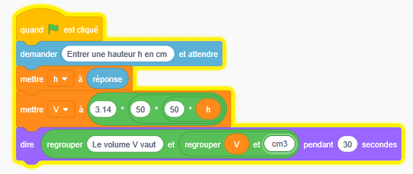**Programme 1**

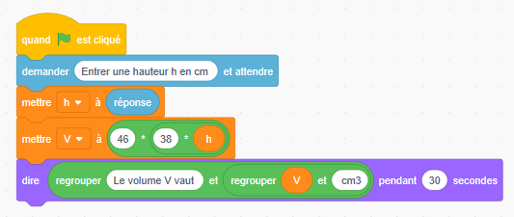

**Programme 2**

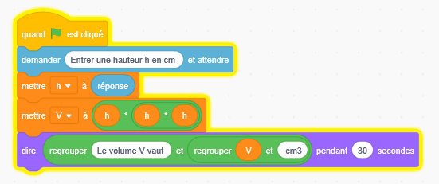

**Programme 3**

En comparant ces trois programmes, **indiquer** lequel permet de calculer le volume d’un pavé droit. *(C2)*

1. **Indiquer** les modifications à apporter à ce programme pour mettre en œuvre la méthode proposée à la question 5. *(C5)*
2. **Ouvrir** le fichier nommé  et le **modifier**. *(C3)*

Pour ce faire, **consulter** la fiche méthode mise à votre disposition.

1. A l’aide de ce programme**, expérimenter** des valeurs de $h$ et **communiquer** dans les deux premières colonnes du tableau suivant les résultats obtenus. *(C3, C2)*

|  |  |
| --- | --- |
| $h$ en cm | V en cm3 |
|  |  |
|  |  |
|  |  |
|  |  |
|  |  |



**Appeler le professeur pour lui présenter la(les) valeur(s) de $h$ qui**

**semble(nt) être la réponse au problème.**

1. **Rendre compte** de la conjecture émise. *(C5)*
2. Le tableau de valeurs précédent a été obtenu à l’aide du programme suivant.

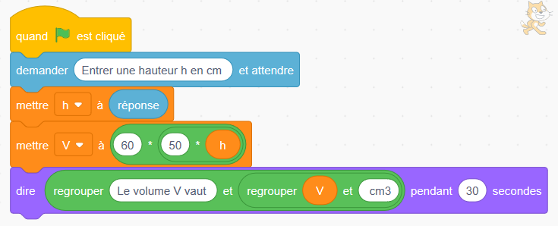

**Montrer** que la relation entre $V$ et $h$ peut s’écrire sous la forme $V=3000×h$. *(C3)*

1. **Utiliser** la relation précédente pour calculer la hauteur $h$ pour laquelle le volume $V$ est égal à 40 litres. *(C3, C5)*
2. La hauteur conjecturée à la question 9 est-elle en accord avec celle déterminée par le calcul ? **Justifier** la réponse. *(C4)*
3. **Répondre** au problème. *(C5)*

**Synthèse de l’activité**

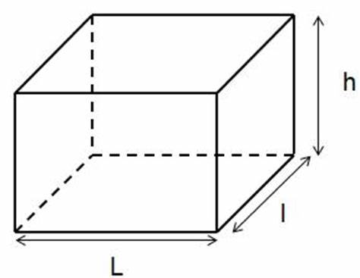

Le programme Scratch précédent calcule le volume d’un pavé droit **en fonction de** sa hauteur.

h : hauteur variable

La fonction définie par ce programme est une **fonction linéaire** pour l’une des trois raisons suivantes.

|  |  |  |
| --- | --- | --- |
| Expression algébrique | Tableau de valeurs | Représentation graphique |
| **de la forme $V\left(h\right)=a×h$**  Rappel : Le volume $V$ dépendant de la hauteur $h$, il est noté $V\left(h\right)$**.**  (lire « $V$  **fonction de $h$**   » ou « $V$  de $h$ » | ***= tableau de proportionnalité***     |  |  | | --- | --- | |  |  | |  |  | |  |  | |  |  | |  |  |   *est le coefficient de proportionnalité permettant de passer de la suite des nombres $h$ à la suite des nombres $V(h)$* | L’ensemble des points de coordonnées $(h,V(h))$ forme **une droite passant par l’origine du repère**. |

Prolongement possible :

La bonde utilisée dans la légumerie peut s’adapter sur l’évier du chef.

Voici les dimensions de cet évier

* Longueur : 80 cm ;
* Largeur : 60 cm ;
* Hauteur : 45 cm.

Le trait marqué sur la bonde repérera-t-il toujours 40 litres d’eau? **Justifier.** *(C1, C4)*

Si non, où repérer ce trait sur la bonde pour l’évier du chef ? *(C3, C2)*

**Expliquer** la méthode mise en œuvre.